ДСЖР ЧУВАШИИ ЧЕСТВУЕТ ВЕТЕРАНОВ
16.12.2016

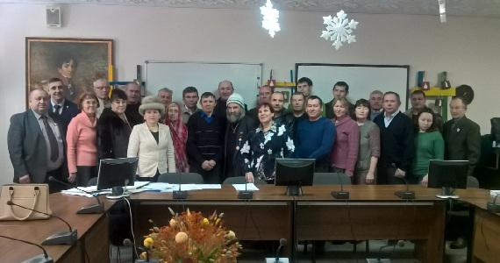
7 декабря 2016года ООО ДСЖР Чувашии провело общее собрание членов движения, на котором присутствовали руководители ЧувашАККОР, приглашенные гости - желающие вступить в члены Движения сельских женщин республики. На собрании обсуждались вопросы подготовки и проведения конференции ОО ДСЖР России, кандидатуры делегатов на 28-ой съезд АККОР и конференцию ОО ДСЖР России, также речь шла о принятии новых членов.
Члены ООО ДСЖР Чувашии единогласно выбрали делегатов на предстоящую конференцию ОО ДСЖР России, которая будет проходить 15 февраля 2017 года в Москве. Также было принято решение о представлении кандидатур - членов ООО ДСЖР Чувашии на награждение на этой конференции
Одним из главных событий на общем собрании ООО ДСЖР Чувашии было поздравление с 70- летним юбилеем учредителя и члена ЧувашАККОР Павленко Ираиды Викториновны Канашского района Чувашской Республики. Она с первых дней создания Республиканской ассоциации фермеров Чувашии состоит в членстве. Во всех мероприятиях ЧувашАККОР Павленко И.В. принимает активное участие. Она проработала главой КФХ более 20 лет. Занималась животноводством (выращивала КРС), а также производством зерновых культур и овощей. Прошло уже 4 года, как она передала свое фермерское хозяйство молодому поколению. Теперь муж ее дочери Владимир занимается ведением этого КФХ.
Ираида Викториновна вспоминает: « Я очень благодарна руководству ЧувашАККОР и благодаря региональной ассоциации фермеров в свое время мы в лизинг получили трактор. Тогда для нас все это было новое, всего мы не знали, например, какие документы собирать, в какие сроки их надо оформить. Работать и вести все это хозяйство было нелегко. Но мы перед трудностями не останавливались, продолжали работать. Помню, что односельчане в те годы на нас смотрели как на инопланетян. Но нам было интересно работать как фермерам, и мы этого не боялись, продолжали трудиться. За это время многое изменилось к лучшему. На сегодня АККОР делает все, чтобы фермерство в целом по России и в регионах развивалось. Для этого ассоциация фермеров на уровне Правительства разрабатывает и защищает разные программы. Очень надеюсь и верю, что фермеры поддержат наши начинания и продолжат развитие фермерства в республике, и в целом по России».
Руководство ЧувашАККОР за многолетний добросовестный труд, активную общественную работу по развитию фермерского движения в Чувашии вручило И.В. Павленко Благодарность. Члены ассоциации и члены ООО ДСЖР вручили юбилярше памятные подарки и пожелали ей здоровья на долгие годы.
ЧувашАККОР и ООО ДСЖР Чувашии

